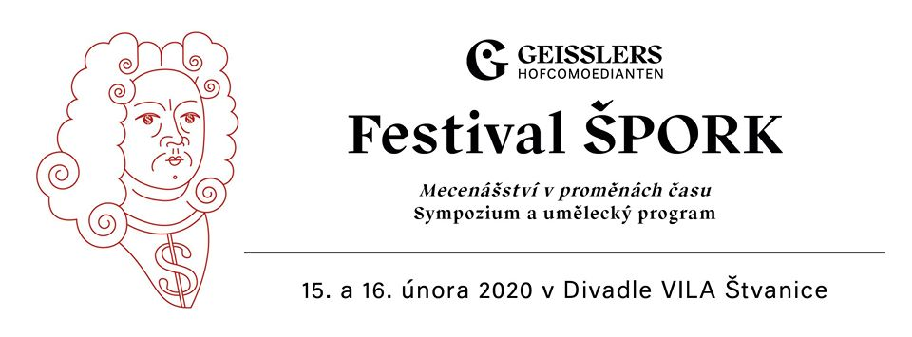
Podrobný program:
So 15. 2. 2020

14:00 zahájení festivalu
moderuje prof. PhDr. Stanislav Bohadlo, CSc. (UHK)

14:00 ̶ 15:30 1. část sympozia: Prototyp barokního mecenáše
- prof. PhDr. Pavel Preiss, DrSc. (historik umění): Mecenáš F. A. Špork
- PhDr. Jan Štěpánek, Ph.D. (historik umění, editor a produkční): Barokní šlechta v roli podporovatelů umění
- Mgr. et Mgr. Pavel Beneš (Centrum baroka, Muzeum a galerie severního Plzeňska v Mariánském Týnici): Výstava věnovaná barokní šlechtě a mecenátu

16:00 ̶ 17:30 2. část sympozia: Mecenášství jako znak kulturní společnosti
- Ing. René Levínský, Ph.D. (Státní fond kultury, radní): Jak by měl fungovat SFK?
- Ing. Jana Ledvinová (České centrum fundraisingu): Proč lidé dávají peníze?

19:00 Geisslers Hofcomoedianten: Jedem s medem! ̶ divadelní představení

20:30 Ctnosti a neřesti mecenáše F. A. Šporka - představení projektu Galerie loutek v Kuksu

Ne 16. 2. 2020
moderuje Ing. Jana Ledvinová (České centrum fundraisingu)

11: 00 ̶ 12:30 3. část sympozia: České mecenášství ve světovém kontextu a podoby mecenášství
- Prof PhDr. Jiří Pokorný, CSc. (PedF UK): Významní mecenáši českého umění
- Ing. Dagmar Goldmannová (Nadační fond Via Clarita): Filantropické poradenství, promyšlená a efektivní filantropie
- Mgr. Jakub Skřejpek (Bohemian Heritage Fund): Mecenášství jako výzva pro 21. století
pauza

13:00 ̶ 14:00
- PhDr. Karolína Matoušová Peštová (Mecenášský klub ND): Péče o dárce v oblasti kultury
- Mgr. Vojtěch Novotný (AK Čalfa Bartošík): Firemní politika dárcovství
15:00 Geisslers Hofcomoedianten: Malé příběhy velkého hraběte & Melusine Srovnal: Sólo pro hraběte Šporka - divadelní představení a koncert

Partnerem festivalu je České centrum fundraisingu.

